|  |
| --- |
| Træningsprojektet i idræt C |

**Fra læreplanen for idræt C**

*I 3g gennemføres et individuelt eller gruppebaseret træningsforløb, træningsprojektet, af mindst otte ugers varighed. Som afslutning på træningsprojektet afleveres en individuel rapport, hvori eleven skal:*

1. *Dokumentere evnen til at udarbejde, gennemføre og evaluere et hensigtsmæssigt, personligt træningsprogram.*
2. *Koble teoretisk viden og kundskaber til sit personlige træningsprogram.*
3. *Demonstrere korrekt brug af faglige termer.*

**Indhold i forløbet**

* Træning med fokus på konditionsforbedring frem til efterårsferien.
* Start- og sluttest (samt evt. midtvejstest, hvis man selv ønsker dette): 12 min løbetest – Coopertest. Vurdere konditionsforbedring.
* Forventning om 2-3 ugentlige træninger fokuseret på at nå dit mål (procesmål og præstationsmål, se herunder). Der vil også være træning i idrætsmodulerne, nogle gange lærerstyret.
* Træningslogbog føres efter hver træning (aktivitet, træningsbeskrivelse, intensitet og refleksion, se logbogen). Logbogen er din aflevering (rapport)
* Undervejs i forløbet teoretiske læreroplæg med fokus på træningslære.
* **EG Classic** d. 26/9 – 3g motionsløb 4,8 km (to gange rundt om skolen).
* Afslutning af projektet med besvarelse af refleksionsspørgsmål i logbogen.

**Evaluering og bedømmelse**

Bedømmelsen af projektet bygger både på din træning undervejs og det skriftlige produkt:

1. Din planlægning af træningen
2. Din aktivitet når du træner
3. Din forbedring i testen
4. Dine refleksioner over træningen
5. Din forståelse for teorien i relation til din træning

*Skema til evaluering og bedømmelse af forløbet*

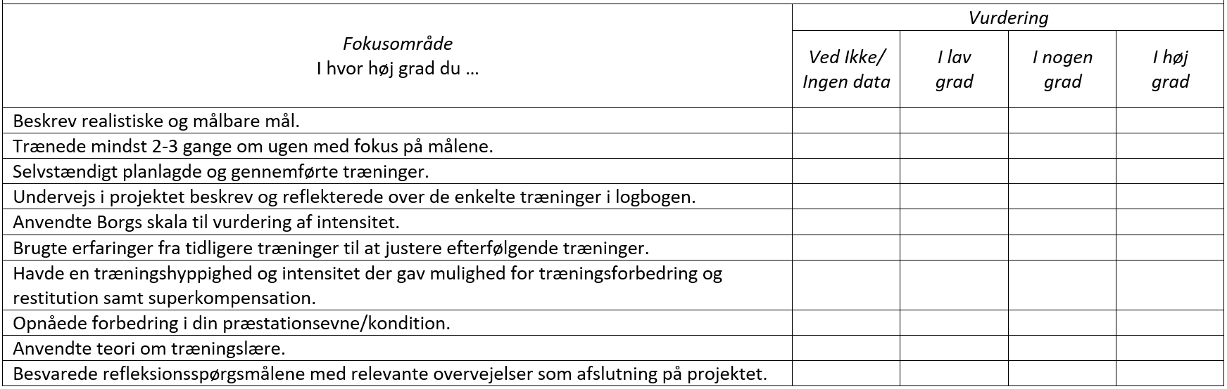

Det er altså i lige så høj grad processen undervejs som præstationen til slut, som betyder noget for bedømmelsen.

Projektet bedømmes med en samlet karakter, som indgår i helhedsvurderingen, når den endelige årskarakter skal gives.

**Procesmål og præstationsmål**

Du skal sætte dig et mål for dit træningsprojekt.

Målet har to dele - procesmål og præstationsmål.

|  |  |
| --- | --- |
| **Procesmål:**  **Hvordan vil du komme hen til målet?**  **Det skal være helt konkret, fx:** | **Præstationsmål:**  **Hvor vil du være, når du er færdig?**  **Igen helt konkret og målbart, fx:** |
| at du vil konditionstræne tre gange om ugen  at du vil intervaltræne en gang om ugen  at du vil løbe mindst en lang tur om ugen  at du vil træne på et hold mindst en gang om ugen  at du vil løbe mindst en ny rute om ugen  … | at du vil opnå et bestemt kondital  at du vil kunne løbe en vis distance uden pauser  at du vil opnå en bestemt tid på en given distance  at du vil gennemføre EG Classic  … |

Forventningen i projektet er at du træner frem mod dit mål 2-3 gange om ugen (mindst 1 rød, og ikke kun grønne). Dvs. at du mindst 1 gang om ugen skal have en træning med høj intensitet.

|  |  |  |
| --- | --- | --- |
| Grøn-gul-rød træning | | |
|  |  |  |
| Borg 11-13 | Borg 14-15 | Borg 16-18+ |

